Mercredi 27 mai
 |  | L’élève : | Les parents :
Dans son cahier orange, écrire la date en bleu à 5 carreaux de la marge et souligner en rouge.  ℗ donner un modèle de la date si besoin |  | + ou - | Observations, remarques
Rituel | Ecrire le titre et reproduire la frise géométrique dans son cahier (avec règle, crayon de papier puis 2 ou 3 crayons de couleur). Le motif doit se répéter.  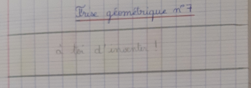
Lecture | * - relire le texte Quand nous serons grands (texte donné lundi), mettre le ton.  - souligner les verbes du texte en rouge.
Ecriture du jour | * - écrire en titre : Ecriture dans le cahier orange  - recopier le début de la phrase et inventer la suite (2 lignes minimum) :  Ce que je déteste voir, c’est…
Grammaire  Orthographe | * - écrire le titre à 5 carreaux : Orthographe (dans le cahier orange)  * - Copier 4 fois chaque mot dans le cahier orange :  Ecrire sans modèle ces 3 mots.  ℗ vérifier que votre enfant ait mémorisé les 3 mots  - Lire le verbe « chanter » conjugué au futur (ci-dessous), remarquer que l’on écrit le verbe « chanter » entièrement et que l’on ajoute la terminaison à la suite. Bien lire les terminaisons. Noter que l’on retrouve le « s » avec le tu, le « ons » avec nous, le « ez » avec vous et le « nt » avec ils/elles.  - écrire le titre : Grammaire (dans le cahier orange)  - Exercices dans le cahier orange : recopier la consigne et le faire à chaque fois.  Complète avec le bon pronom personnel.  _____ invitera sa nouvelle amie.  ______fermeras la porte.  _______ jouerai au badminton.  _____ rangerez la classe.  ______ regarderont un dessin animé.  Conjugue le verbe écouter au futur.  ℗ La correction est disponible ci-dessous.
Mathématiques | - écrire le titre : Calcul (dans le cahier orange)  Recopier les calculs en ligne et calculer.  200 + 40 + 8 =  800 + 3 =  90 + 200 + 4 =  700 + 1 + 20 =  100 + 200 + 40 + 7 + 3 =  * - écrire le titre : Géométrie (dans le cahier orange)  * - Trace avec une règle et un crayon de papier (dans  ton cahier orange) :  un rectangle dont un côté mesure 6 cm et un autre côté mesure 8 cm,  un triangle dont deux côtés mesurent 5 cm  une figure à 7 côtés (mesures libres)  - Problème : (il faut écrire un calcul et une phrase réponse pour chaque question)  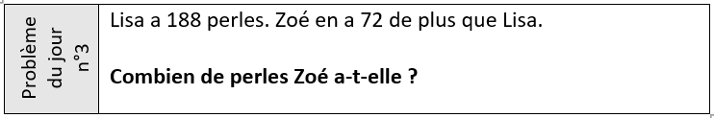  ℗ La correction est disponible ci-dessous.
℗ : pour vous, parents, conseils.
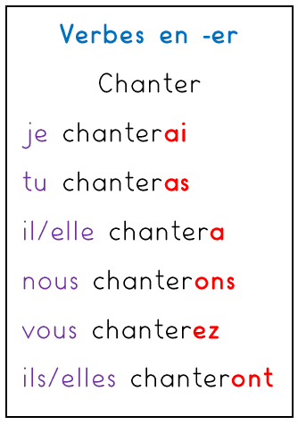

CORRECTIONS DU JOUR :
Grammaire :
Complète avec le bon pronom personnel.
Elle invitera sa nouvelle amie.
Tu fermeras la porte.
Je jouerai au badminton.
Vous rangerez la classe.
Ils regarderont un dessin animé.
Conjugue le verbe écouter au futur.
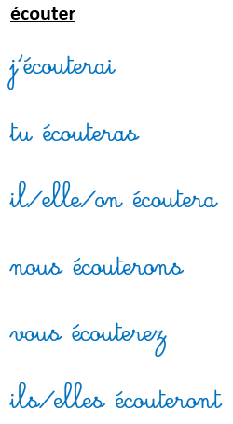
Mathématiques
Calcul :
200 + 40 + 8 = 248
800 + 3 = 803
90 + 200 + 4 = 294
700 + 1 + 20 = 721
100 + 200 + 40 + 7 + 3 = 350

Correction du problème :
188 + 72 = 260
Zoé a 260 perles.

